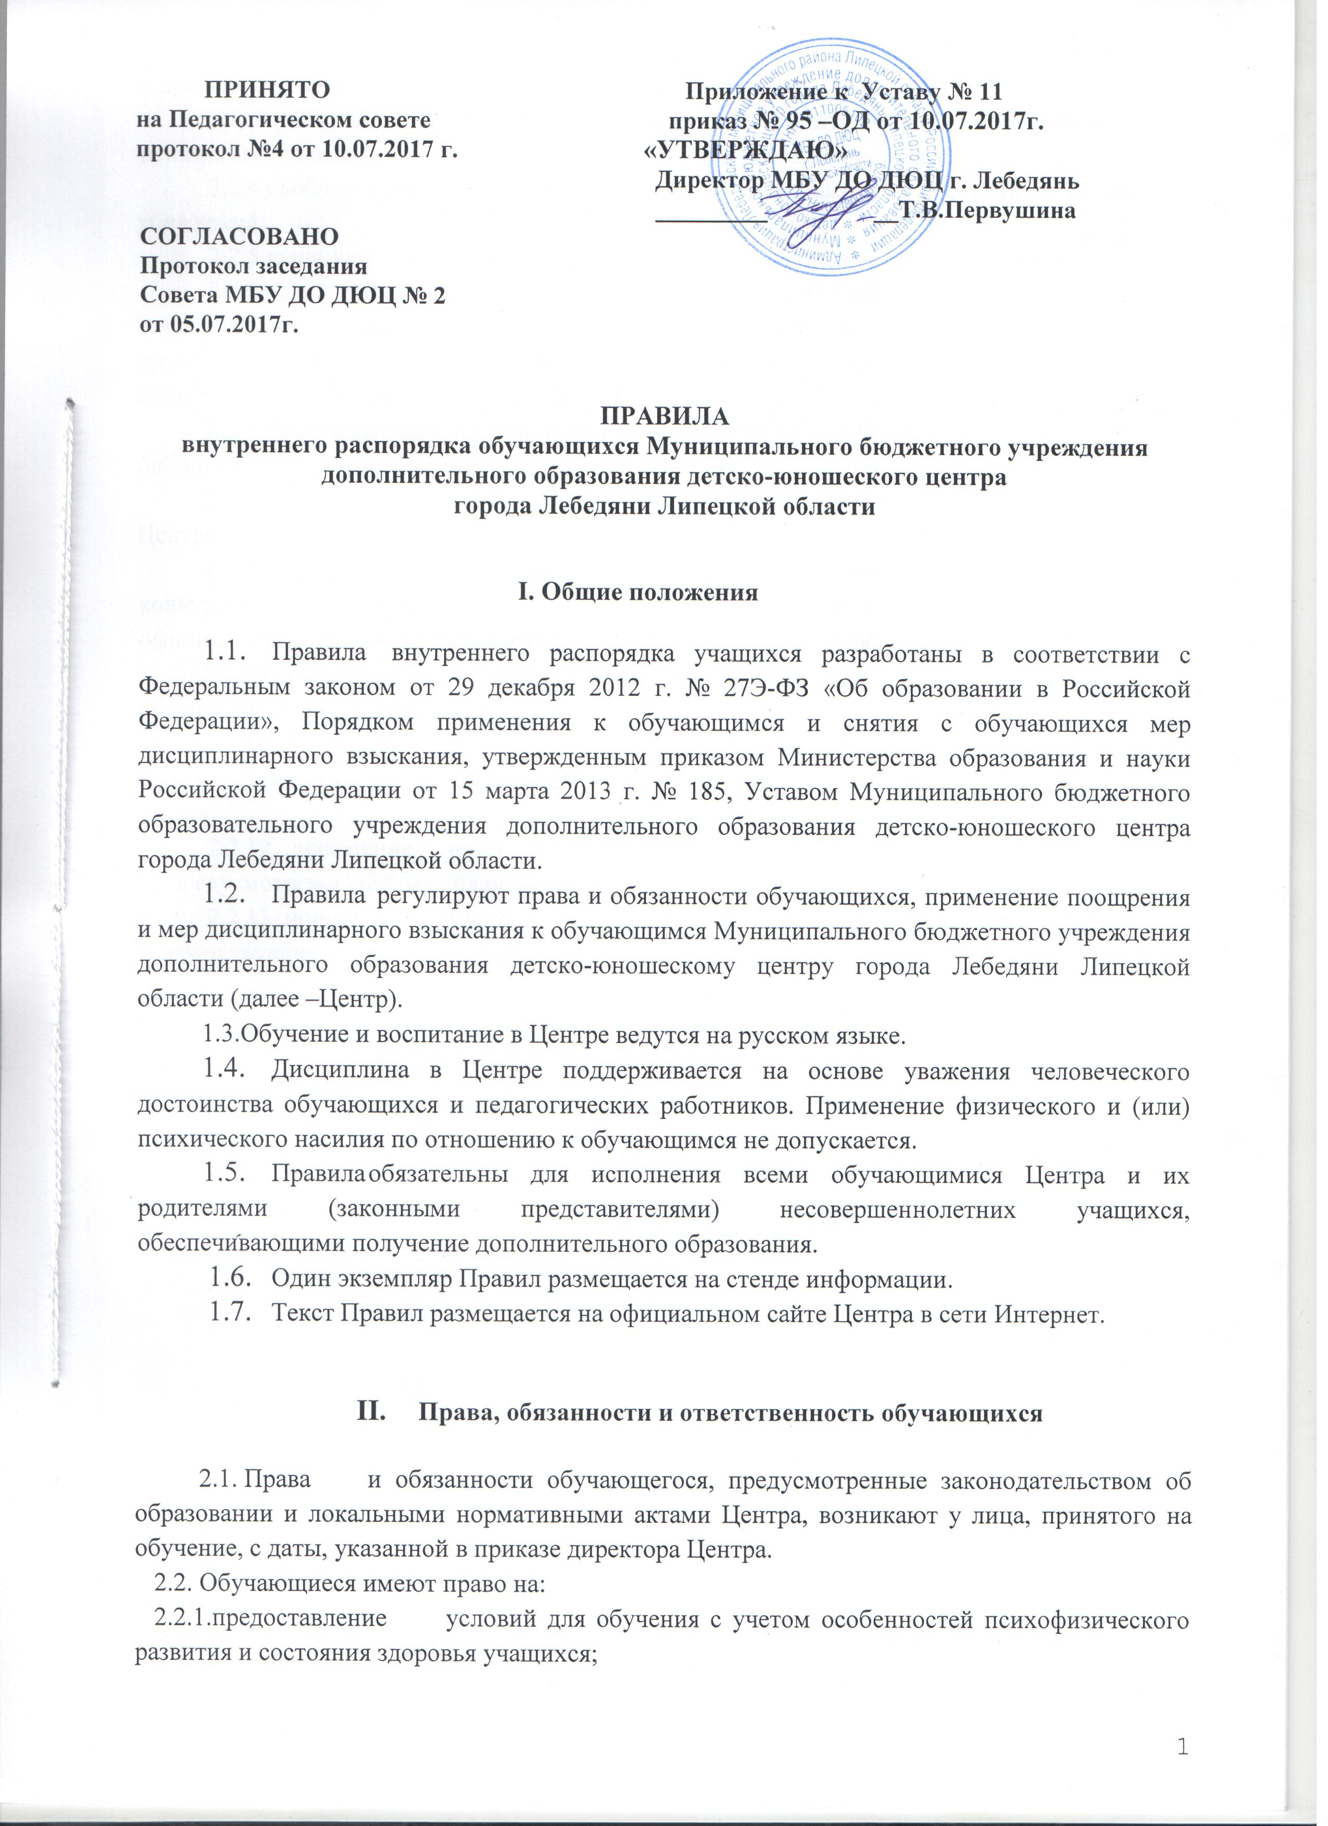
2.2.2.обучение по индивидуальному учебному плану, в том числе ускоренное обучение в пределах осваиваемой дополнительной общеразвивающей программы ;
2.2.3. уважение человеческого достоинства, защиту от всех форм физического и психического насилия, оскорбления личности, охрану жизни и здоровья;
2.2.4.свободу совести, информации, свободное выражение собственных взглядов и убеждений;
2.2.5.каникулы в соответствии с годовым календарным учебным графиком;
2.2.6. ознакомление со свидетельством о государственной регистрации, с уставом, с лицензией на осуществление образовательной деятельности, с учебной документацией, другими документами, регламентирующими организацию и осуществление образовательной деятельности в Центре;
2.2.7. бесплатное пользование учебными пособиями, средствами обучения и воспитания, библиотечно-информационными ресурсами, учебной базой Центра;
2.2.8. пользование в установленном порядке инфраструктурой и объектами культуры Центра;
2.2.9. развитие своих творческих способностей и интересов, включая участие в конкурсах, олимпиадах, выставках, смотрах, спортивных мероприятиях, в том числе в официальных спортивных соревнованиях и других массовых мероприятиях;
2.2.10. поощрение за успехи в творческой деятельности и освоении дополнительной общеразвивающей программы;
2.2.11. благоприятную среду жизнедеятельности без окружающего табачного дыма и охрану здоровья от воздействия окружающего табачного дыма и последствий потребления табака;
2.2.12. .посещение по своему выбору мероприятий, которые проводятся в Центре и не предусмотрены учебным планом;
2.2.13. ношение часов, аксессуаров и скромных неброских украшений, соответствующих деловому стилю одежды;
2.2.14. обращение в комиссию по урегулированию споров между участниками образовательных отношений.
2.3. Учащиеся обязаны:
2.3.1. добросовестно осваивать дополнительную общеразвивающую программу, выполнять учебный план, в том числе посещать предусмотренные учебным планом или индивидуальным учебным планом учебные занятия, осуществлять самостоятельную подготовку к ним, выполнять задания, данные педагогическими работниками в рамках программы;
2.3.2. выполнять требования Устава, настоящих Правил и иных локальных нормативных актов Центра по вопросам организации и осуществления образовательной деятельности;
2.3.3. заботиться о сохранении и укреплении своего здоровья, стремиться к нравственному, духовному и физическому развитию и самосовершенствованию;
2.3.4. немедленно информировать педагогического работника, ответственного за осуществление мероприятия, о каждом несчастном случае, произошедшим с ними или очевидцами которого они стали;
2.3.5. уважать честь и достоинство других учащихся и работников Центра, не создавать препятствий для получения образования другими учащимися;
2.3.6. бережно относиться к имуществу Центра;
2.3.7. соблюдать режим организации образовательного процесса, принятый в Центре;
2.3.8. иметь опрятный и ухоженный внешний вид. На учебных занятиях (кроме занятий, требующих специальной формы одежды) присутствовать только в светской одежде делового (классического) стиля. На учебных занятиях, требующих специальной формы одежды (хореография, творческие объединения технической направленности и т.п.) присутствовать только в специальной одежде и обуви;
2.3.9. соблюдать нормы законодательства в сфере охраны здоровья граждан от воздействия окружающего табачного дыма и последствий потребления табака;
2.3.10. не осуществлять действия, влекущие за собой нарушение прав других граждан на благоприятную среду жизнедеятельности без окружающего табачного дыма и охрану их здоровья от воздействия окружающего табачного дыма и последствий потребления табака.
2.4.Учащимся запрещается:
2.4.1. приносить, передавать, использовать в Центре и на его территории оружие, спиртные напитки, табачные изделия, токсические и наркотические вещества и иные предметы и вещества, способные причинить вред здоровью участников образовательного процесса и (или) деморализовать образовательный процесс;
2.4.2. приносить, передавать использовать любые предметы и вещества, могущие привести к взрывам, возгораниям и отравлению;
2.4.3. иметь неряшливый и вызывающий внешний вид;
2.4.4. применять физическую силу в отношении других учащихся, работников Центра и иных лиц;
2.5. За неисполнение или нарушение Устава Центра, настоящих Правил и иных локальных нормативных актов Центра учащиеся несут ответственность в соответствии с настоящими Правилами.

III. Поощрения и дисциплинарное воздействие
3.1. За образцовое выполнение своих обязанностей, повышение качества обученности, за высокие результаты в освоении дополнительной общеразвивающей программы , достижения на олимпиадах, конкурсах, смотрах и за другие достижения в учебной и внеучебной деятельности к учащимся Центра могут быть применены следующие виды поощрений:
- объявление благодарности учащемуся;
- направление благодарственного письма родителям (законным представителям) учащегося;
- награждение почетной грамотой и (или) дипломом.
3.2. Процедура применения поощрений:
3.2.1. Объявление благодарности учащемуся, объявление благодарности законным представителям учащегося, направление благодарственного письма по месту работы законных представителей учащегося могут применять все педагогические работники Центра при проявлении учащимися активности с положительным результатом.
3.2.2. Награждение почетной грамотой (дипломом) может осуществляться администрацией Центра по представлению педагога дополнительного образования или педагога-организатора, методиста за особые успехи, достигнутые учащимся при освоении дополнительной общеразвивающей программы.
3.3. За нарушение Устава, настоящих Правил и иных локальных нормативных актов Центра к учащимся могут быть применены следующие меры дисциплинарного воздействия:
- меры воспитательного характера;
- дисциплинарные взыскания.
3.4. Меры воспитательного характера представляют собой действия администрации Центра, ее педагогических работников, направленные на разъяснение недопустимости нарушения правил поведения в Центре, осознание учащимся пагубности совершенных им действий, воспитание личных качеств учащегося, добросовестно относящегося к учебе и соблюдению дисциплины.
3.5. К учащимся могут быть применены следующие меры дисциплинарного взыскания:
- замечание;
- выговор;
- отчисление из Центра.
3.6. Применение дисциплинарных взысканий:
3.6.1. Дисциплинарное взыскание применяется не позднее одного месяца со дня обнаружения дисциплинарного проступка и не позднее шести месяцев со дня его совершения, не считая времени болезни учащегося, пребывании его на каникулах, но не более семи учебных дней со дня представления директору Центра в письменной форме.
За каждый дисциплинарный проступок может быть применено только одно дисциплинарное взыскание.
3.6.2. Дисциплинарные взыскания не применяются в отношении учащихся дошкольного и младшего школьного возраста и учащихся с ограниченными возможностями здоровья.
3.6.3. Применению дисциплинарного взыскания предшествует дисциплинарное расследование, осуществляемое на основании письменного обращения к директору Центра того или иного участника образовательных отношений.
3.6.4. При получении письменного заявления о совершении учащимся дисциплинарного проступка директор в течение трех рабочих дней передает его в комиссию по урегулированию споров между участниками образовательных отношений (далее - Комиссия). Комиссия в своей деятельности руководствуется соответствующим Положением.
3.6.5. В случае признания учащегося виновным в совершении дисциплинарного проступка Комиссией выносится решение о применении к нему соответствующего дисциплинарного взыскания.
3.6.6. Отчисление учащегося в качестве меры дисциплинарного взыскания применяется, если меры дисциплинарного воздействия воспитательного характера не дали результата, учащийся имеет не менее двух дисциплинарных взысканий в текущем учебном году и его дальнейшее пребывание в Центре оказывает отрицательное влияние на других учащихся, нарушает их права и права работников, а также нормальное функционирование Центра.
3.6.7. Дисциплинарное взыскание на основании решения Комиссии объявляется приказом директора. С приказом учащийся и его родители (законные представители) несовершеннолетних учащихся знакомятся под роспись в течение трех учебных дней со дня издания, не считая времени отсутствия учащегося в Центре.
3.6.8. Директор Центра имеет право снять меру дисциплинарного взыскания до истечения года со дня ее применения по собственной инициативе, просьбе самого учащегося, его родителей (законных представителей) несовершеннолетних учащихся.
IV Защита прав обучающегося

4.1. В целях защиты своих прав учащиеся и их законные представители самостоятельно или через своих представителей вправе:
4.1.1.направлять в администрацию Центра обращения о нарушении и (или) ущемлении ее работниками прав, свобод и социальных гарантий учащихся;
4.1.2.обращаться в комиссию по трудовым спорам;
4.1.3.использовать не запрещенные законодательством РФ иные способы защиты своих прав и законных интересов.

V. Заключительные положения
5.1. Изменение, корректировка отдельных пунктов Правил производится на заседании Педагогического совета и утверждается приказом директора.
5.2. Выполнение требований Правил является обязательным для всех участников образовательных отношений Центра.


